Gestión de pedidos

EL Bocado Infinito

Propósito del desarrollo: El proyecto El Bocado Infinito es una aplicación web desarrollada para gestionar el proceso de pedidos de un restaurante.
El sistema permite que los clientes accedan al menú mediante un código QR, realicen sus pedidos y consulten el estado de los mismos.
A nivel administrativo, la aplicación permite gestionar usuarios, roles, menús, clientes y pedidos.
Los diferentes roles permiten distribuir el proceso de atención:
- Administrador: administra usuarios, menús, clientes y pedidos.
- Caja: gestiona los pedidos pendientes de pago.
- Cocina: gestiona los pedidos pagados y su preparación.
- Entrega: gestiona los pedidos que se encuentran listos para entregar.
- Cliente: consulta el menú, realiza pedidos, consulta su factura y realiza seguimiento al estado de sus pedidos.

Arquitectura general:
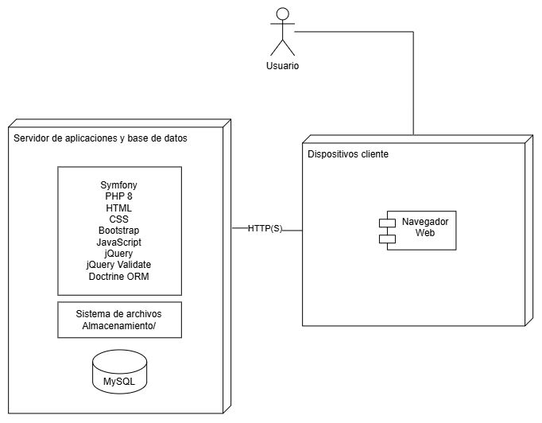

El sistema está compuesto principalmente por una aplicación web y una base de datos MySQL.
Aplicación web: desarrollada utilizando PHP 8 y Symfony, encargada de procesar las solicitudes, gestionar usuarios, pedidos, menús, clientes y generar las facturas.
Interfaz web: desarrollada utilizando HTML, CSS, Bootstrap, JavaScript y jQuery.
Base de datos: MySQL, utilizada para almacenar la información de usuarios, clientes, menús, pedidos y demás información necesaria para el funcionamiento del sistema.
Almacenamiento: el proyecto cuenta con una carpeta denominada almacenamiento, utilizada para guardar:
- Imágenes asociadas a los menús.
- Archivos PDF correspondientes a las facturas.

Log a nivel de server: La aplicación utiliza el sistema de registro propio de Symfony/PHP para identificar errores generados durante la ejecución. Los archivos de registro deben ser consultados en la carpeta de logs var/log/ correspondiente al entorno de ejecución de Symfony.
Condiciones en las que se realiza la entrega:
- Tener instalado PHP 8 o una versión compatible con el proyecto.
- Tener instalado Composer.
- Tener instalado Symfony CLI para ejecutar el servidor de desarrollo.
- Tener instalado y configurado MySQL.
- Tener acceso al código fuente del proyecto mediante el repositorio de GitHub.
- Tener conexión a Internet durante la instalación inicial para descargar las dependencias del proyecto.
- Configurar correctamente las variables de conexión a la base de datos.
- Ejecutar las migraciones de Doctrine para crear la estructura de la base de datos.
- Verificar que la carpeta almacenamiento tenga los permisos necesarios para guardar imágenes y archivos PDF.
- Verificar el funcionamiento de la aplicación después del despliegue.
Importación del proyecto en desarrollo:
- Clonar el repositorio de GitHub del proyecto:
git clone https://github.com/LuisG008/el_bocado_infinito.git
- cd bocado_infinito
- Una vez ubicado dentro del proyecto, ejecutar:
composer install
- cd public/lib
- Una vez ubicados en lib ejecutar:
npm install
Parámetros requeridos:
El proyecto utiliza los archivos .env y .env.local.
El archivo .env contiene la configuración general de la aplicación, mientras que .env.local permite personalizar los parámetros del entorno donde se está realizando el despliegue.
#CONFIGURACION DE LA BASE DE DATOS
Se debe configurar la variable correspondiente a la conexión de Doctrine con MySQL.
Por ejemplo:
APP_DATABASE_HOST=127.0.0.1
APP_DATABASE_USER=root
APP_DATABASE_PASS=
APP_DATABASE_DB=bocado_infinito
APP_DATABASE_PORT=3306
Los valores deben ajustarse de acuerdo con la configuración de MySQL del equipo donde se realizará el despliegue.
#CONFIGURACION AMBIENTE
En el .env.local para definir el entorno en producción ajustar
APP_ENV=prod

Desplegar aplicación:
- Crear la base de datos
php bin/console doctrine:database:créate
- Ejecutar las migraciones
php bin/console doctrine:migrations:migrate
- Iniciar la aplicación
symfony server:start
- Configuración del almacenamiento
El proyecto utiliza la carpeta: almacenamiento/
Esta carpeta debe existir dentro del proyecto y debe contar con los permisos necesarios para que la aplicación pueda escribir archivos.

Consumo del servicio para autenticar:
http://127.0.0.1:8000/login
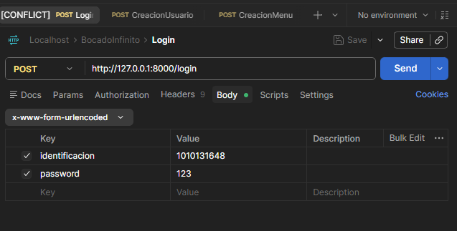
Consumo del servicio para crear un usuario:
http://127.0.0.1:8000/api/usuario/create
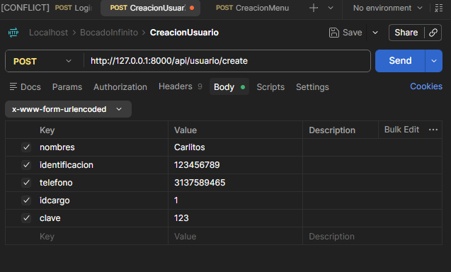

Consumo del servicio para crear un usuario:
http://127.0.0.1:8000/api/menu/create
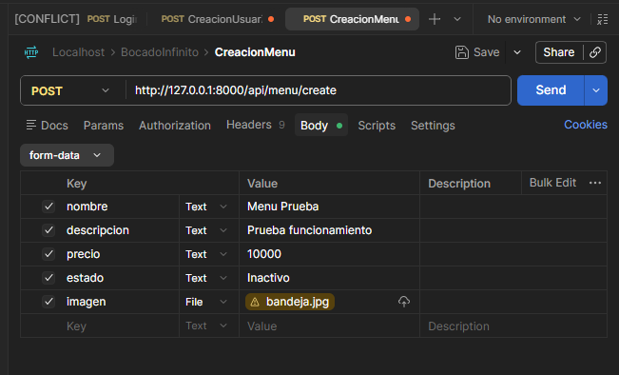

Consideraciones para el despliegue
- Verificar que PHP sea compatible con la versión utilizada por el proyecto.
- Verificar que Composer esté instalado.
- Verificar que MySQL se encuentre funcionando.
- Verificar la configuración de .env.local.
- Verificar la conexión entre Symfony y MySQL.
- Ejecutar las migraciones después de instalar el proyecto.
- Verificar los permisos de la carpeta almacenamiento.
- Verificar la generación de facturas PDF.
- Verificar la carga de imágenes de los menús.
- Verificar el acceso de los diferentes roles.
- Verificar el flujo completo de un pedido.

